2022-2023年度“中银杯”

安徽省职业院校技能大赛（中职组）

铜陵理工学校赛点竞赛指南

2022-2023年度“中银杯”安徽省职业院校技能大赛中职组酒店服务、冷拼与食雕、中餐面点等3个赛项赛点设在铜陵理工学校（原铜陵市中等职业技术教育中心）。为使各参赛队熟悉赛场环境，了解赛程安排等事项，特编写本《赛点指南》，请参赛队认真阅读。

# 一、赛点介绍

（一）学校位置：铜陵理工学校（原铜陵市中等职业技术教育中心）（铜陵市翠湖四路东段3999号）。

（二）乘车路线：铜陵站或长途汽车站打的7元左右即到铜陵理工学校。

（三）赛点事务咨询部门

包善治 13856251636（负责赛事统筹协调）

陶先东 13329122880（负责赛事统筹协调）

张志 15805623113（负责酒店服务赛项赛场准备）

夏大超 13665698970（负责烹饪2个赛项赛场准备）

陶永胜 13955608699（负责裁判、督导员等接送、食宿）

李 浩 13965211747（负责选手住宿酒店与赛点往返交通）。

二、报到须知

（一）报到时间

2月24日下午12:00--15:30

1. 报到地点

1.维也纳国际酒店（原逸顿国际大酒店）  
入住：合肥、滁州、六安、淮南、淮北、亳州、蚌埠、阜阳、宿州、省属代表队等代表队。

地址：铜陵市经济技术开发区翠湖二路2888号  
 酒店电话：阮经理18205629876

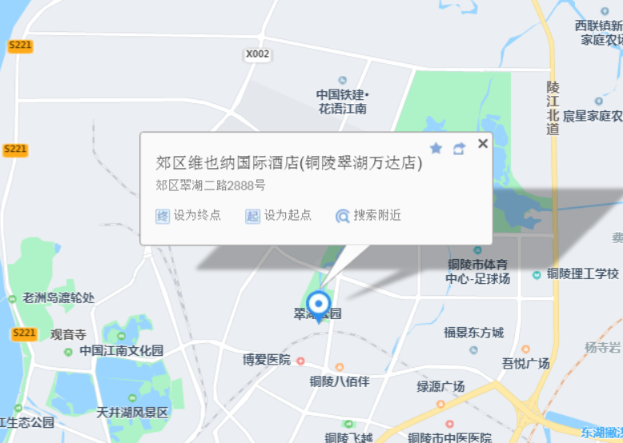  
 2.维也纳国际酒店 (铜陵万达高铁站店)  
入住：黄山、池州、宣城、广德、芜湖、马鞍山、安庆等代表队。  
 地址：铜陵市铜官区铜井路铜冠商务大厦23号  
 酒店电话：许经理 19956275576

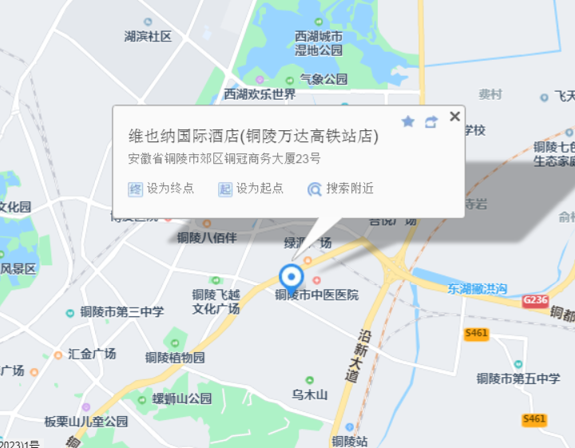  
（三）食宿安排

1.住宿：为便于赛点统一安排交通，各代表队按赛点指定的酒店入住。

2.餐饮：2月24日晚餐，2月25、26日中餐由赛点免费提供，其它时间就餐由各参赛队自理。

（四）竞赛须知

**1.领队及指导教师须知**

（1）按要求准时参加领队会等会议，并认真传达、落实会议精神，确保参赛选手准时参加各项比赛；

（2）熟悉竞赛流程，管理好本队人员的日常生活及安全；

（3）执行竞赛的各项规定，竞赛期间不得私自接触裁判；

（4）按竞赛规定按时参加抽签活动；

（5）在竞赛时段，未经组委会统一安排，指导教师不得在竞赛区域滞留；

（6）参赛队对评判结果如有疑义，可以提出申诉，申诉须在竞赛结束后2小时内提出，否则不予受理。

**2.参赛选手须知**

（1）参赛选手须认真如实填写报名表内容，弄虚作假者，将取消比赛资格和竞赛成绩；  
 （2）参赛选手凭身份证、参赛证参加竞赛及相关活动，并按照赛程安排和规定时间前往指定地点，赛点各赛项参赛选手须参加第一场比赛；  
 （3）参赛选手应按大赛统一安排提前熟悉赛场；  
 （4）参赛选手严格按照规定时间进入竞赛场地，对现场条件进行确认，按统一指令开始竞赛；  
 （5）开赛15分钟后，参赛选手如仍未进入赛场，按弃权处理；  
 （6）参赛选手须按照竞赛试题的要求完成竞赛任务，并将竞赛相关文档按要求存储到相应设备上；  
 （7）参赛选手可提前提交竞赛结果，但须按大赛规定时间离开赛场，不允许提前离场；  
 （8）参赛选手提交竞赛结果须按照试题要求进行，提交后应检查提交是否成功和齐全，提交不完整的须在《试卷提交情况确认表》上签名确认；  
 （9）参赛选手在竞赛结果上只填写参赛序号，禁止做任何与竞赛试题无关的标记，否则取消奖项评比资格；  
 （10）裁判宣布竞赛时间到，选手须立即停止操作，否则按违纪处理，取消奖项评比资格。若提前提交竞赛结果，应举手示意，由监考人员记录比赛完成时间，结束竞赛后不得再进行任何答卷或操作；  
 （11）参赛选手应严格遵守操作规程，确保人身及设备安全。设备出现故障时，应举手示意，由裁判视具体情况做出裁决。如因选手个人原因出现安全事件或设备故障，未造成严重后果的，按照相关规定扣减分数；造成严重后果的，由裁判长裁定其竞赛结束。非选手个人原因出现安全事件或设备故障，由裁判长裁决，可视具体情况给选手补足排除故障耗费时间；  
 （12）参赛选手不得将试卷及草稿纸带出赛场，违反者按违纪处理，取消奖项评比资格；  
 （13）参赛选手应严格遵守赛场规则，服从裁判，文明竞赛。有作弊行为的，取消比赛资格，该项成绩为0分；如有不服从裁判及监考、扰乱赛场秩序等不文明行为，按照相关规定扣减分数，情节严重的取消比赛资格和竞赛成绩。

**（五）注意事项**

（1）请各代表队认真做好参赛人员的安全教育，落实有关工作；各代表队报到时，须提交《安全文明参赛承诺书》（见附件1）。参赛期间，在做好个人防护前提下有序流动，进入密闭场所需配戴普通医用口罩。

（2）由各参赛队领队带领参赛选手到指定地点报到、办理宾馆入住手续，领取《赛点指南》、参赛证、领队证、指导教师证等相关资料；

（3）各参赛选手报到时须提供本人身份证（原件）及学生证（原件）和加盖学校公章的学籍表、大赛期间的人身意外伤害保险复印件报到，四件相符，发放参赛证，学籍表报到收齐后，赛点保存。参赛选手凭本人身份证（原件）、学生证（原件）、参赛证方可入场参加比赛。住宿人员要自带身份证等，以便安排住宿，食宿费用自理；

（4）大赛期间，各代表队须为每位参赛选手办理意外伤害险，各参赛队要注意交通、财产及人身安全；

**（六）成绩公布**

见各赛项赛后竞赛实训室大楼前公告栏。

# 三、赛点组织机构

成立赛点组委会

主 任：杨益民（铜陵理工学校校长、党委副书记）

副主任：管清华（铜陵理工学校党委书记）

殷义猛（铜陵市教体局职成教科科长）

贾 健 （铜陵理工学校副校长）

丁传勇（铜陵理工学校副校长）

陈华如（铜陵理工学校工会主席）

周洁清（铜陵理工学校党委委员）

高 阳 （铜陵理工学校党委委员）

工作职责：

1.负责本赛点赛事及相关工作的组织、领导工作；

2.协调、督促与检查各工作小组的工作，处理竞赛组织过程中的重大问题；

赛点组委会下设：纪检组、赛务组、竞赛组、接待组、宣传组、后勤保障组、安全保卫组、学生志愿者服务组，在省大赛办、市教体局的领导下，负责铜陵理工学校赛点相关工作的组织，协调、督促、检查，处理竞赛工作中出现的问题，保证大赛的顺利进行。

**（一）纪检组**

组 长：管清华（13705629167）

成 员：省大赛监督员、市教体局纪检委员、赛点纪检员汪德先（13605623150）

工作职责：

1.负责协助省纪检派驻人员对大赛过程各个环节的公平、公正进行监督；

2.协助省纪检派驻人员，接受本赛点参赛队领队提出的申诉并仲裁；

３.协助省纪检派驻人员依法查处大赛中的违纪行为，并作出书面报告；

4.省监督员电话公布地点：领队、指导教师等休息室图文信息楼一楼招就办会议室门口。

**（二）赛务组**

组 长：贾健（15656228881）

成 员：包善治（13856251636）

陶先东（13329122880）

工作职责：

1.全面负责大赛的组织工作；

2.在省大赛办及赛点组委会领导下，负责各项大赛方案审定实施工作；

3.负责与省大赛办及各参赛队的联络工作；

4.负责裁判、领队会召开等组织工作；

5.负责大赛选手的资格审查等工作；

6.监督指导赛点、赛场环境布置，营造比赛氛围等工作。

**（三）竞赛组**

组 长：高阳（13866518830）

成 员：张小祥 张志 夏大超等

工作职责：

1.负责赛场布置；

2.负责理论和实际操作比赛的所需备料、选手标签、候考等所有准备工作；

3.负责选手、比赛阶段的比赛工位号和选手入场顺序等抽签组织工作；

4.负责大赛设备的技术保障工作；

5.在大赛裁判组及纪检组的监督下负责比赛成绩的统计汇总工作，并及时报送裁判组和省技能竞赛办公室。

**（四）接待组**

组 长：陈华如（15656228881）

成 员：陶永胜（13955908699）等

工作职责：

1.负责安排参赛选手、裁判员等人员报到登记、入住及资料发放工作；

2.落实领队、指导教师休息室并安排专人为休息人员进行茶水服务；

3.负责赛点专家裁判、监督员等领导的接待及有关人员到竞赛现场观摩的组织工作；

4.负责裁判、领队会、等会议现场安排布置工作。

**（五）宣传组**

组 长：周洁清（13339258328）

成 员：王纪芳（13856261725）等

工作职责：

1.负责图像拍摄工作，联络新闻单位，组织赛事报道工作；

2.负责赛事信息，大赛办宣传稿、校园通讯稿件的撰写和发布工作；

3.负责媒体记者的接待工作。

**（六）后勤保障组**

组 长：陈华如（（18956230765）

成 员：张勇（13956259054）等

工作职责：

1.负责大赛期间赛场和校园环境卫生等工作；

2.负责大赛期间的电力保障、消防和电信、网络的畅通等工作；

3.负责大赛期间参赛队及相关工作人员的校内安全饮食等工作；

4.负责大赛期间参赛队及相关工作人员的医疗保障工作；

5.配合各组做好大赛用的设施设备、材料的购置工作；

6.负责竞赛所需设备、工具、耗材购买的资金保障；

7.负责竞赛裁判、工作人员等人员的补贴发放；

8.负责赛点、赛场的环境布置。

**（七）安保组**

组 长：丁传勇（13083156708）

成 员：朱跃峰（15305621709）方志远（15605621567）等

工作职责：

1.负责大赛的交通引导、停车安排和安全保卫工作；

2.负责赛区秩序维护，比赛场地保安警戒工作，保证赛区内不得进入非参赛选手和非工作人员进入；

3.负责做好赛场人员的疏导工作，维持竞赛场地的秩序；

4.预防和处理各类突发事件，保证比赛的正常进行。

**（八）学生志愿者服务组**

组 长：丁传勇（13083156708）

成 员：王纪芳（13856261725）等

1.负责大赛期间与各赛项工作小组的对接；

2.负责各代表队领队及指导老师等引导工作；

3.各赛场参赛选手的引导工作；

4.组织安排赛点礼仪引导等服务工作。

四、日程安排

**（一）冷拼与食雕**

|  |  |  |  |
| --- | --- | --- | --- |
| **比赛日程安排** | | | |
| 日期 | 事项安排 | 时间 | 地点 |
| 2月24日 | 报到 | 12:00—15:30 | 酒店 |
| 发车到赛点 | 15：40 | 酒店大门口 |
| 领队会 | 16:00—16:30 | 图文信息大楼  九楼会议室 |
| 抽签（场次、顺序签） | 16:00—16:30 | 图文信息大楼  招办一楼会议室 |
| 选手熟悉场地 | 16:30—17:00 | 烹饪实训厅三楼 |
| 就餐 | 17：00-17：30 | 学校食堂 |
| 理论考试 | 18:00—19：00 | 商贸楼北二楼  平面设计（一）机房 |
| 发车到酒店 | 19：10 | 商贸楼湖边 |
| 2月25日上午 | 第一场和第二场选手  发车到赛点 | 7:00 | 酒店大门口 |
| 选手检录、二次加密及入场（抽签确定工位号） | ７:20-7：50 | 食堂一楼楼梯口 |
| 裁判进入比赛场地 | ７:30 | 食堂三楼冷拼与食雕实训室 |
| 参赛选手入场就位、现场裁判宣读比赛规则与选手须知 | ７:50-８:00 | 食堂三楼冷拼与食雕实训室 |
| 第一场比赛 | ８:00-９：53 | 食堂三楼冷拼与食雕实训室 |
| 第一场比赛结束选手  就餐 | 11:00 | 学校食堂 |
| 第一场比赛结束选手  发车到酒店 | 11：30 | 学校食堂门口 |
| 2月25日上午 | 第二场选手集中报到 | ９:３0 | 艺体楼一楼105教室 |
| 选手检录、二次加密及入场（抽签确定工位号） | ９:５0-1０:２0 | 食堂一楼楼梯口 |
| 裁判进入比赛场地 | 1０:１0 | 食堂三楼冷拼与食雕实训室 |
| 参赛选手入场就位、现场裁判宣读比赛规则与选手须知 | 1０:２0-1０:３0 | 食堂三楼冷拼与食雕实训室 |
| 第二场比赛 | 1０:３0-1２：２3 | 食堂三楼冷拼与食雕实训室 |
| 第二场比赛结束选手  就餐 | 1２:30 | 学校食堂 |
| 第二场比赛结束选手  发车到酒店 | 13：00 | 学校食堂门口 |
| 2月25日下午 | 第三场选手集中乘车 | 12：30 | 酒店门口 |
| 第三场选手集中报到 | 1４:０0 | 艺体楼一楼105教室 |
| 选手检录、二次加密及入场（抽签确定工位号） | 1４:２0-1４:５0 | 食堂一楼楼梯口 |
| 裁判进入比赛场地 | 1４:４0 | 食堂三楼冷拼与食雕实训室 |
| 参赛选手入场就位、现场裁判宣读比赛规则与选手须知 | 1４:５0-1５:０0 | 食堂三楼冷拼与食雕实训室 |
| 第三场比赛 | 15:00-16：53 | 食堂三楼冷拼与食雕实训室 |
| 第三场比赛结束选手  发车到酒店 | 17:00 | 学校食堂门口 |
| 裁判评分 | 1７:０0开始 | 食堂三楼陪餐室 |
| 作品展示 | １８：３０ | 食堂三楼模拟中餐厅 |
| 成绩公布 | ２１:30后 | 食堂门前布告板 |

**说明：**

冷拼与食雕赛项理论考试抽签号为：０１－37号，机考地点：商贸楼北二楼平面设计（一）机房。其中：抽签号０１－１２号参加2月２5号上午第一场比赛；抽签号１３－２４参加2月２5号上午第二场比赛；抽签号２５－３7参加2月２5号下午第三场比赛。

**（二）中餐面点**

|  |  |  |  |
| --- | --- | --- | --- |
| 比赛日程安排 | | | |
| 日期 | 事项安排 | 时间 | 地点 |
| 2月  24日 | 报到 | 12:00—15:30 | 酒店 |
| 发车到赛点 | 15：40 | 酒店大门口 |
| 领队会 | 16:00—16:30 | 图文信息大楼九楼会议室 |
| 抽签（场次、顺序签） | 16:00—16:30 | 图文信息大楼招办一楼会议室 |
| 选手熟悉场地 | 16:30—17:00 | 烹饪实训厅一楼面点操作间 |
| 就餐 | 17：00-17：30 | 学校食堂 |
| 理论考试 | 18:00—19：00 | 商贸楼北二楼平面设计（二）机房 |
| 发车到酒店 | 19：10 | 商贸楼湖边 |
| 2月  ２5日 | 第一场选手发车到赛点 | 7:00 | 酒店大门口 |
| 选手检录、二次加密及入场（抽签确定工位号） | ７:20-7：50 | 一楼烹饪实训厅门口 |
| 裁判进入比赛场地 | ７:30 | 烹饪实训厅一楼面点操作间 |
| 参赛选手入场就位、现场裁判宣读比赛规则与选手须知 | ７:50-８:00 | 烹饪实训厅一楼面点操作间 |
| 第一场比赛 | ８:00-1０：30 | 烹饪实训厅一楼面点操作间 |
| 第一场比赛结束选手  就餐 | 11:00 | 学校食堂 |
| 第一场比赛结束选手  发车到酒店 | 11：30 | 学校食堂门口 |
| 第二场选手集中乘车 | 12：30 | 酒店门口 |
| 第二场选手集中报到 | 1３:00 | 艺体楼一楼105教室 |
| 选手检录、二次加密及入场（抽签确定工位号） | 1３:20-1３:50 | 食堂一楼楼梯口 |
| 裁判进入比赛场地 | 1３:00 | 烹饪实训厅一楼面点操作间 |
| 参赛选手入场就位、现场裁判宣读比赛规则与选手须知 | 1３:50-1４:00 | 烹饪实训厅一楼面点操作间 |
| 第二场比赛 | 1４:00-1６:30 | 烹饪实训厅一楼面点操作间 |
| 第二场比赛结束选手  发车到酒店 | 17;00 | 学校食堂门口 |
| 裁判评分 | 1６:40开始 | 食堂三楼陪餐室 |
| 作品展示 | １８：３０ | 食堂三楼模拟中餐厅 |
| 成绩公布 | ２１:30后 | 食堂门前布告板 |

**说明：**

中餐面点赛项理论考试抽签号为：０１－38号，机考地点：商贸楼北二楼平面设计（二）机房。其中：抽签号０１－１9号参加2月２5号上午第一场比赛；抽签号20－３8号参加2月２5号下午第二场比赛。

**（三）酒店服务（29组，58人）**

|  |  |  |  |
| --- | --- | --- | --- |
| 时间 | | 事项安排 | 地点 |
| 2月24日 | 12:00—15:30 | 报到 | 酒店 |
| 15：40 | 发车到赛点 | 酒店门口 |
| 16:00—16:30 | 领队会 | 图文信息大楼九楼会议室 |
| 16:00—16:30 | 抽签（顺序签、场次） | 图文信息大楼招办一楼会议室 |
| 16:30—17:00 | 选手熟悉场地 | 实践基地风雨操场 |
| 17：00-17：30 | 就餐 | 学校食堂 |
| 18：00 | 发车到酒店 | 学校食堂门口 |
| 2月25日 | 7:00 | 发车到赛点 | 酒店门口 |
| ７:20-7：50 | 上午场参赛选手集合、检录、二次抽签 | 图文信息楼三楼直播学院教室 |
| 8：00—12：00 | 上午场比赛 | 实践基地风雨操场 |
| 12：00 | 用餐 | 学校食堂 |
| 13：00 | 上午场选手乘车  返回酒店 | 食堂门口 |
| 12：30 | 下午场选手集中乘车 | 酒店门口 |
| 13：30-13：50 | 下午场参赛选手集合、检录、二次抽签 | 图文信息楼三楼直播学院教室 |
| 14：00-18：00 | 下午场比赛 | 实践基地风雨操场 |
| 18：00 | 乘车返回酒店 | 学校西门 |
| 2月26日 | 7：00 | 发车到赛点 | 酒店门口 |
| 7：20—7：50 | 上午场参赛选手集合、检录、二次抽签 | 图文信息楼三楼直播学院教室 |
| 8：00—12：00 | 上午场比赛 | 图文信息大楼一楼模拟前厅、实践基地风雨操场 |
| 12：00 | 用餐 | 学校食堂 |
| 12：30 | 上午场选手乘车  返回酒店 | 食堂门口 |

**“前厅、客房服务”赛程安排**

|  |  |  |  |  |  |  |
| --- | --- | --- | --- | --- | --- | --- |
| 日期 | 时段 | 组别 | 选手  参赛号 | 参赛场次  数量 | 赛场地点 | 备注 |
| 2月  25日 | 8：00—12：00 | 第一组 | QK1—  QK6 | 2个场次（第1-2场次） | 图文信息大楼一楼模拟前厅、实践基地风雨操场 | 选手7：20赛场报到、检录、抽签 |
| 第二组 | QK7—  QK12 | 2个场次（第3-4场次） | 图文信息大楼一楼模拟前厅、实践基地风雨操场 | 选手9：10赛场报到、检录、抽签 |
| 14：00—18：00 | 第三组 | QK13—QK18 | 2个场次（第5-6场次） | 图文信息大楼一楼模拟前厅、实践基地风雨操场 | 选手13：30赛场报到、检录、抽签 |
| 第四组 | QK19—QK24 | 2个场次（第7-8场次） | 图文信息大楼一楼模拟前厅、实践基地风雨操场 | 选手15：10赛场报到、检录、抽签 |
| 2月  26日 | 8：00—12：00 | 第五组 | QK25—QK29 | 2个场次（第9-10场次） | 图文信息大楼一楼模拟前厅、实践基地风雨操场 | 选手7：20赛场报到、检录、抽签 |

**“餐饮服务”赛程安排**

|  |  |  |  |  |  |  |
| --- | --- | --- | --- | --- | --- | --- |
| 日期 | 时段 | 组别 | 选手  参赛号 | 参赛场次  数量 | 赛场  地点 | 备注 |
| 2月  25日 | 8：00—12：00 | 第一组 | C1—C12 | 2个场次（第1-2场次） | 实践基地风雨操场 | 选手7：20赛场报到、检录、抽签 |
| 14：00—18：00 | 第二组 | C13—C24 | 2个场次（第3-4场次） | 实践基地风雨操场 | 选手13：30赛场报到、检录、抽签 |
| 2月  26日 | 8：00—12：00 | 第三组 | C25—C29 | 1个场次（第5场次） | 实践基地风雨操场 | 选手7：20赛场报到、检录、抽签 |

五、竞赛规程

各赛项竞赛规程详见安徽省教育厅职业与成人处网通知公告栏（http://jyt.ah.gov.cn/tsdw/zyycrjyc/index.html）

附件：（本文件需打印填好带至赛点）

安全文明参赛承诺书

本人 （身份证号 ）

郑重承诺：

1、我已于赛前认真阅读并知悉2022-2023年度安徽省职业院校技能大赛中职组酒店服务、冷拼与食雕、中餐面点等3个赛项铜陵理工学校赛点竞赛指南，并将严格按照要求，服从大赛组委会工作人员管理，安全文明参赛。

2.本人近5日内身体未出现异常情况（咳嗽，发热，头疼等）或出现不适已经核酸检测呈阴性。

以上承诺如有不实和违反，本人愿意承担由此造成的后果或责任。

本人签字： 指导老师签字：

电 话： 电 话：

签字日期： 年 月 日